第6节 函数y＝Asin（ωx＋φ）的图象及应用
（时间：60分钟，满分：92分）
[备注：单选、填空题5分，多选题6分]

1.用“五点法”作函数y＝2cos x－1在[0，2π]上的图象时，应取的五点为（ ）
A.（0，1），（ $\frac{π}{2}$，0），（π，－1），（ $\frac{3π}{2}$，0），（2π，1）
B.（0，1），（ $\frac{π}{2}$，－1），（π，－3），（ $\frac{3π}{2}$，－1），（2π，1）
C.（0，1），（π，－3），（2π，1），（3π，－3），（4π，1）
D.（0，1），（ $\frac{π}{6}$，$\sqrt{3}$－1），（ $\frac{π}{3}$，0），（ $\frac{π}{2}$，－1），（ $\frac{2π}{3}$，－2）
2.函数y＝sin（2x－$\frac{π}{3}$）在区间［－$\frac{π}{2}$，π］上的简图是（ ）
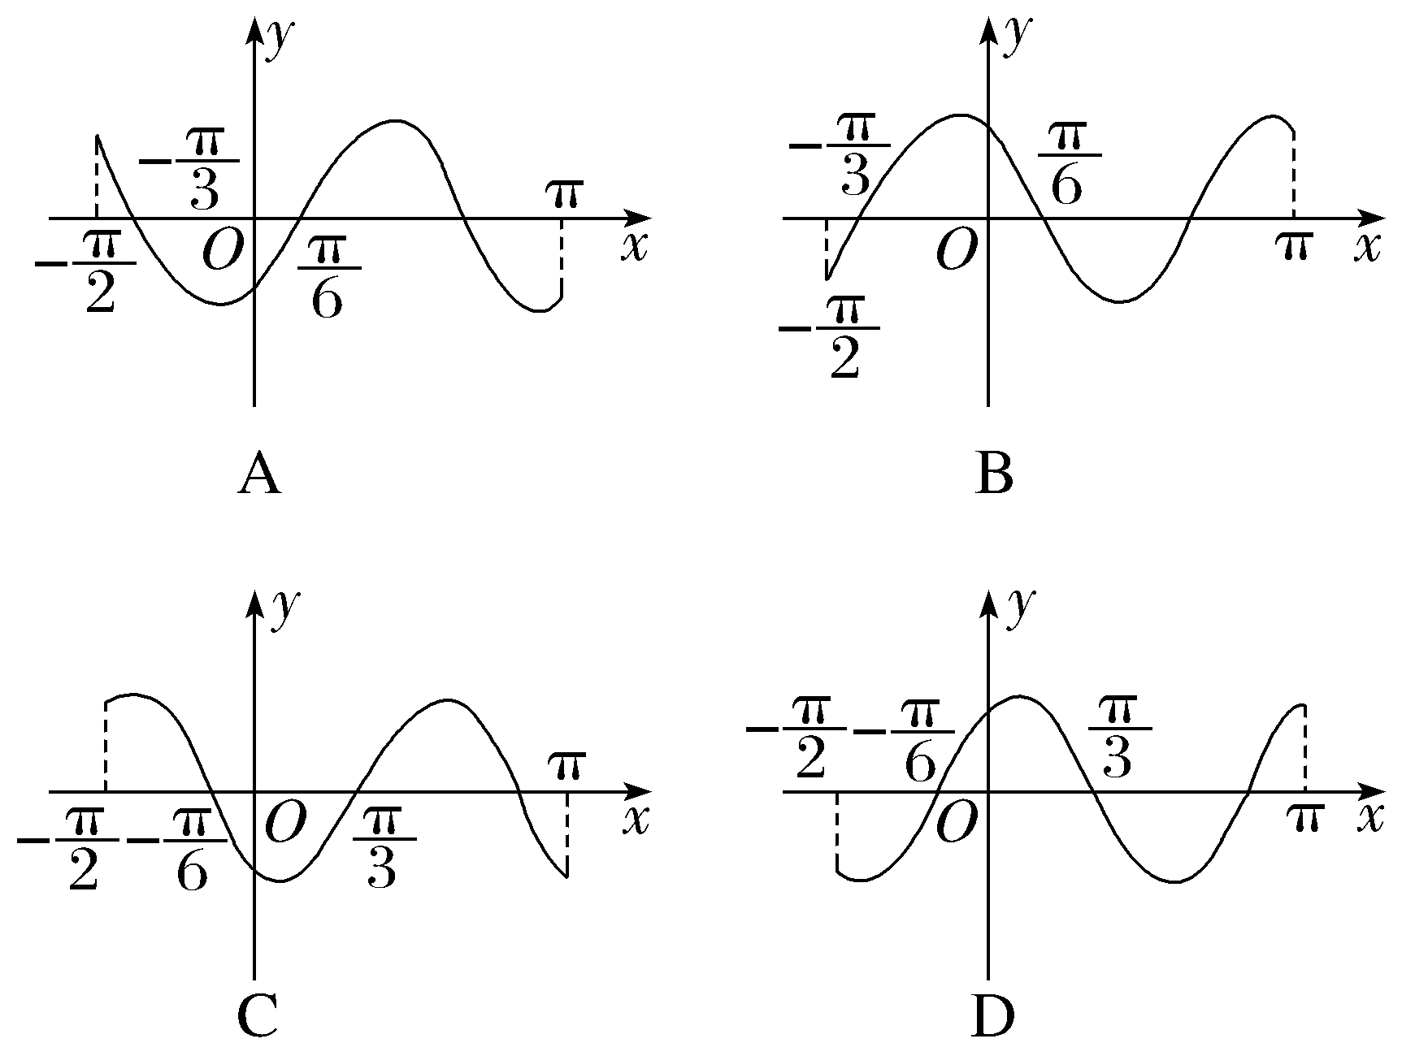
3.〔一题多解〕为了得到y＝sin 2x＋cos 2x的图象，只要把y＝$\sqrt{2}$cos 2x图象上所有的点（ ）
A.向右平移$\frac{π}{8}$个单位长度
B.向左平移$\frac{π}{8}$个单位长度
C.向右平移$\frac{π}{4}$个单位长度
D.向左平移$\frac{π}{4}$个单位长度
4.已知函数f（x）＝2cos（ωx＋φ）的部分图象如图所示，则f（ $\frac{π}{2}$）＝（ ）
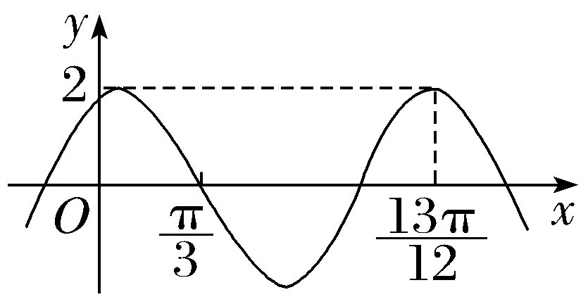
A.$\sqrt{3}$ B.－$\sqrt{3}$
C.$\frac{\sqrt{3}}{2}$ D.－$\frac{\sqrt{3}}{2}$
5.如图，函数y＝$\sqrt{3}$tan$\left(2x＋\frac{π}{6}\right)$的部分图象与坐标轴分别交于点D，E，F，则△DEF的面积为（ ）
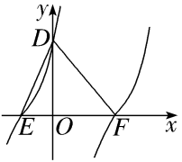
A.$\frac{π}{4}$ B.$\frac{π}{2}$
C.π D.2π
6.〔多选〕（2026·湖北荆州模拟）已知函数f（x）＝Asin（ωx＋φ）（A＞0，ω＞0，｜φ｜＜$\frac{π}{2}$）的部分图象如图所示，则下列说法正确的是（ ）
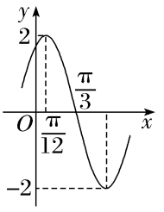
A.ω＝2
B.函数f（x）的图象关于直线x＝－$\frac{5π}{12}$对称
C.函数f（x－$\frac{2π}{3}$）是偶函数
D.将函数f（x）图象上所有点的横坐标变为原来的2倍，得到函数y＝2sin（x＋$\frac{π}{3}$）的图象
7.已知将函数f（x）＝cos 2x的图象向右平移t（t＞0）个单位长度后得到函数g（x）＝sin（2x＋$\frac{π}{3}$）的图象，写出符合题意的一个t值为 .
8.若将函数y＝tan（ωx＋$\frac{π}{4}$）（ω＞0）的图象向右平移$\frac{π}{6}$个单位长度后，与函数y＝tan（ωx＋$\frac{π}{6}$）的图象重合，则ω的最小值为 .
9.（2026·陕西西安模拟）已知函数f（x）＝Asin（ωx＋φ）（其中A＞0，ω＞0，｜φ｜＜$\frac{π}{2}$）的部分图象如图所示，则f（x）在$\left[－\frac{π}{2}\text{，}－\frac{π}{3}\right]$上的值域为 .
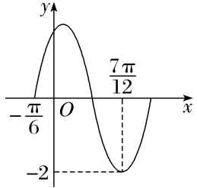
10.（15分）已知函数f（x）＝Asin（ωx＋φ）（ A＞0，ω＞0，－$\frac{π}{2}$＜φ＜$\frac{π}{2}$）的最小正周期是π，且当x＝$\frac{π}{6}$时，f（x）取得最大值2.
（1）求f（x）的解析式；
（2）作出f（x）在[0，π]上的图象（要列表）；
（3）函数f（x）的图象可由函数y＝sin x的图象经过怎样的变换得到？

11.（2025·河南郑州二模）函数f（x）＝2sin（ 2x＋$\frac{π}{6}$）与函数g（x）＝log₂x的图象交点个数为（ ）
A.3 B.5 C.6 D.7
12.〔多选〕已知函数f（x）＝cos（ωx＋φ）（ω＞0，0＜φ＜$\frac{π}{2}$）的图象在y轴上的截距为$\frac{1}{2}$，$\frac{π}{12}$是该函数的最小正零点，则（ ）
A.φ＝$\frac{π}{3}$
B.f（x）＋f'（x）≤2恒成立
C.f（x）在（0，$\frac{π}{3}$）上单调递减
D.将y＝f（x）的图象向右平移$\frac{π}{3}$个单位长度，得到的图象关于y轴对称
13.〔创新交汇〕（2026·江苏南通模拟）已知函数f（x）＝$\frac{\sqrt{3}π}{6}$sin（ωx＋φ）（ω＞0，0＜φ＜π）的部分图象如图中实线所示，圆C与f（x）图象交于M，N两点，且M在y轴上，则圆C的半径为 .
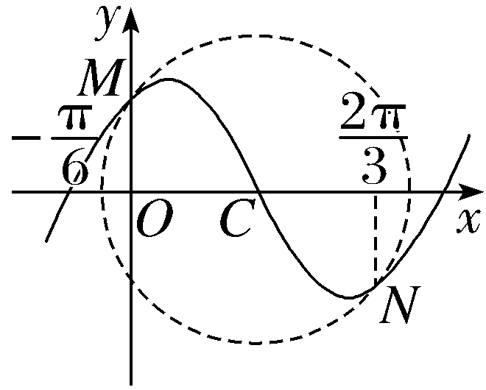
14.（15分）已知函数f（x）＝2sin ωxcos ωx＋2$\sqrt{3}$cos²ωx（ω＞0），且f（x）的最小正周期为π.
（1）求ω的值及函数f（x）的单调递减区间；
（2）将函数f（x）的图象向右平移$\frac{π}{3}$个单位长度后得到函数g（x）的图象，求当x∈［0，$\frac{π}{2}$］时，函数g（x）的最大值

